1 марта 2024 года в г.Ныроб состоялся очный этап IX краевого Фестиваля педагогического мастерства и творчества педагогов дошкольных организаций Пермского края «Образовательный горизонт – 2024». 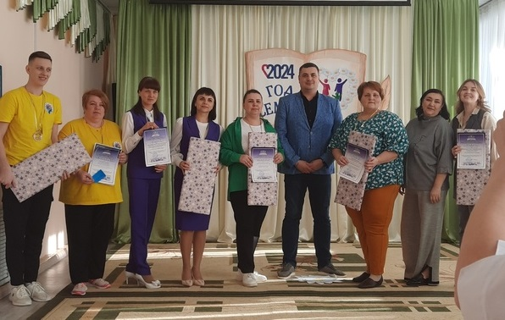
Организаторами Фестиваля стали специалисты ГАУ ДПО «Института развития образования Пермского края», Управления муниципальными учреждениями администрации Чердынского ГО совместно с муниципальным автономным дошкольным образовательным учреждением «Ныробский детский сад» при поддержке Министерства образовании и науки Пермского края.
Цель Фестиваля: распространение практического педагогического опыта по выявлению и инициированию актуальных форм и методов взаимодействия детских садов с родителями воспитанников для повышения психолого-педагогической и социо-культурной компетенций по вопросам воспитания и образования ребенка.
Фестиваль проходил в два этапа: заочный и очный этапы.
В заочный этап было подано 292 заявки, всего 432 участника. По итогам работы экспертной группы было допущено 30 заявок. 45 участников показали свое мастерство в трех номинациях «Эффективное родительство», «Отцовский клуб «Здоровая семья» и «Академия мудрости «Семейное торчество».
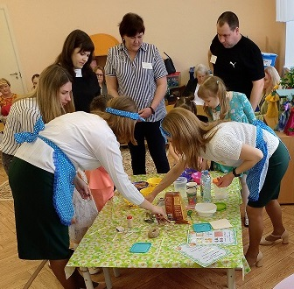
Указом президента Владимира Путина 2024 год был объявлен «Годом семьи». Семьи участников Фестиваля подарили всем не только яркие впечатления выступлением на открытии и закрытии Фестиваля, но и продемонстрировали свои умения на мастер-классах, организованных гостями.

Заряд бодрости и хорошего настроения получили все: участники, гости, сотрудники.
Лучшими мастер-классами, по мнению участников, стали: мастер-класс Шадриной Елены Вячеславовны, воспитателя детского сада №81, г. Березники, Ложкиной Татьяны Александровны, воспитателя детского сада № 167 г. Пермь, Чеклецовой Анны Алексеевны, учителя-логопеда Лобановского детского сада, Пичугиной Дарьи Андреевны, Асташовой Ольги Сергеевны, воспитателей Фроловской средней школы «Навигатор» и Сулиной Ирины Владимировны и Шилоносова Егора Викторовича, инструкторов по физической культуре, детский сад № 227 г. Перми.

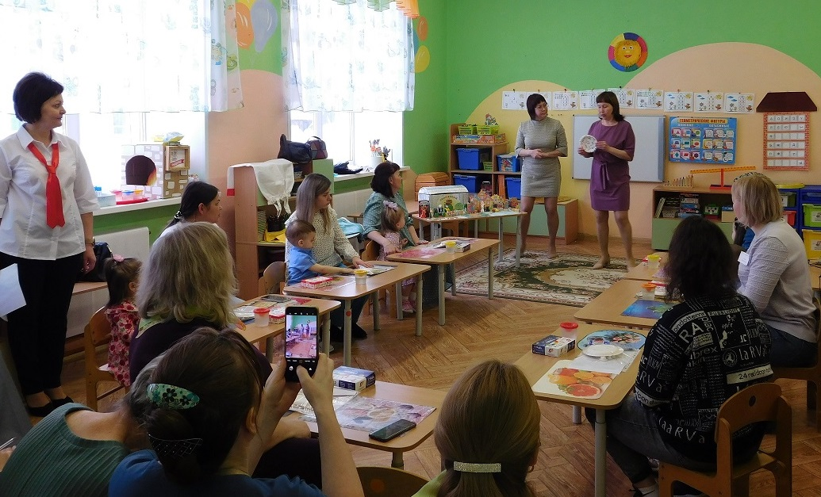

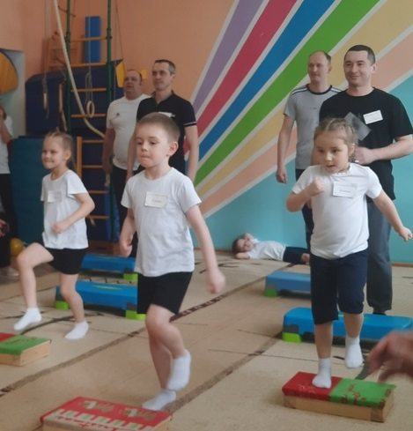

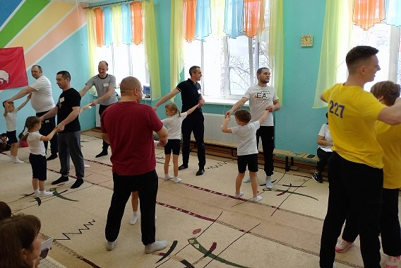
Благодарим всех участников за состоявшийся праздник!

